ÖSSZEFOGLALÓ
SZOMBATHELY VÁROS SZOCIÁLIS TÉRKÉPÉNEK MEGÁLLAPÍTÁSAIRÓL


Készítette

A SZOCIÁLIS TÉRKÉP KÉSZÍTÉSÉNEK KORLÁTAI
Szombathely Megyei Jogú Város Önkormányzatának megbízásából a Regionális Humán Innováció Nonprofit Kft. 2010 novemberétől 2011. március 31-ig bezárólag elkészítette a város szociális térképét.
A korábbi szociális térképekhez hasonlóan – a népesség nyilvántartó adatait felhasználó, nemre és életkorra nézve reprezentatív, rétegezés utáni véletlen mintavétel alapján – terveztük a szombathelyi háztartások 1,5%-nak, 1015 főnek felkeresését.
A 2010-11-es vizsgálatban a megkérdezettek körét kiegészítettük a szociális ellátó rendszert használókkal is. 500 fős szakértői mintát is felkerestünk, mert a korábbi két szociális térkép készítésének tapasztalata az volt, hogy a szociális ellátásokat, szolgáltatásokat igénybe vevők a véletlen mintavétel okán, vagy, mert nem jelennek meg az állandó lakónépességben, alig kerültek a megkérdezettek közé. A szociális ellátásokat igénybevevőktől a lakónépesség általános mintájában feltett kérdéseken túl „minősítették” az igénybe vett szociális szolgáltatások hatékonyságát is.
A teljes lakónépességből vett minta esetén az 1500 megcélzott háztartásból 1135 háztartást sikerült elérni, közülük 651 volt az, amely a lakónépességi mintából került ki, a szociális szolgáltatásokat igénybevevő háztartások száma pedig 485-öt volt. Ahhoz, hogy ezt a lekérdezési arányt elérjük 2315 háztartást kellett felkeresni. A lakónépességi minta lekérdezési aránya 64%-os volt, ami a közvélemény kutatásokban közepes lekérdezési aránynak minősül, a szociális szolgáltatásokat igénybevevő minta pedig majdnem 100 %-os.
Az adatfelvételkor a korábbi kutatásoknál is nagyobb volt a válaszadástól való teljes elzárkózás, tovább nőtt a lakossági bizalmatlanság a kérdőíves vizsgálatokkal, közvélemény kutatásokkal szemben. Az elutasítás gyakran nem verbálisan, hanem a zárt ajtó képében jelent meg, azaz egyeztetett időpontokban sem nyitottak ajtót a kérdezőknek. Az elzárkózás elsősorban az idősebb korosztályokra volt jellemző. A fiatalabb korosztály pedig elérhetetlen volt, az adott címen már nem laktak, csak bejelentett lakcímük volt, többségük – a szülők elmondása alapján- felsőoktatási intézményben tanult.
Eltérő napszakokban való többszöri felkeresés ellenére sem találtuk a címre bejelentett lakókat, 150 esetben a megadott címen a keresett személy már évek óta nem lakott, vagy életvitelszerűen soha nem is lakott. (ez 15% arány a kitűzött 1000 megkérdezés esetében!)
A mintába szereplő fiatalok – huszonéves korosztály- esetében a lekérdezés nehézségét az adta, hogy sokan nem élnek már szüleikkel egy lakásban, gyakran nem is Szombathely városban van tartózkodási helyük, de állandó lakhelynek továbbra is a „szülői ház” címe szerepel.
A sikertelen lekérdezés legnagyobb arányban a Bem, Váci Mihály, Rohonci utcák környékén volt.

A MINTÁBAN RÉSZTVEVŐK DEMOGRÁFIAI JELLEMZŐI (NEM, ÉLETKOR, CSALÁDI ÁLLAPOT)
A lakónépességi mintából nyert adatok abban nem teljesen követik az országosan jellemző általános demográfiai trendet, hogy a kor előre haladtával a nők aránya fokozatosan emelkedik az össznépességen belül.
A szociális szolgáltatásokat igénybe vevők esetében viszont a kor emelkedésével a nők aránya minden korcsoportban legalább 5%-os többletet mutat. Kirívó hogy a 65 évnél idősebbek esetében, a nők aránya csaknem háromnegyed (72,7%), míg a férfiaké egynegyed (27,2%).
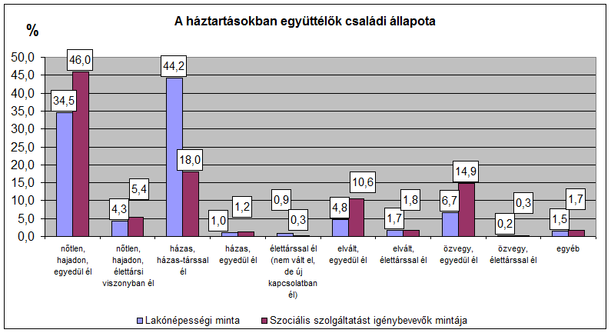
A lakónépességi mintában a családi állapot vizsgálatánál a legnagyobb csoportot a házasok jelentették, 44,2%. A megkérdezettek háztartásában élők harmada (34,5%) volt egyedülálló és ez a fiatalabb korosztályokban is jellemző. Vagyis ma már nemcsak az a tendencia, hogy a kapcsolatokban - legyen az élettársi, vagy házastársi - nem születnek gyermekek, hanem hogy ezek a kapcsolatok egy markáns réteg esetében létre sem jönnek, vagy a létrejöttük ideje túlságosan kitolódik. Így a tervezett második, harmadik gyermekek már nem születnek meg.
A szociális szolgáltatásokat igénybe vevők között a házasok aránya alig több mint az összes megkérdezett háztartásban élők egynegyede (26,2%). Ha összeadjuk a szociális szolgáltatásokat igénybe vevők közt különféle módon egyedül élők csoportjait (özvegy 21,7%, elvált, egyedül él 15,5%) azt láthatjuk, hogy közülük csaknem negyven százalék egy „keresős” (nyugdíj, bér) háztartás (de nem egyfős!). Ez az aránya az alapsokaságban 15%!

ISKOLAI VÉGZETTSÉG
A lakónépességi mintában vizsgált csoport tagjai közül 15,4% általános iskola nyolc osztályát, vagy annál kevesebbel végzett. A szociális szolgáltatásokat igénybevevők között ez az arány csaknem háromszoros (!), azaz az egyháztartásban élő szociális szolgáltatást igénybe vevők csaknem fele (45,9%). Ez az adat azért figyelemre méltó, mert az alacsony iskolai végzettséggel rendelkezők a leginstabilabbak a munkaerőpiacon, ők a segéd- és betanított munkáknál is hátránnyal indulnak.

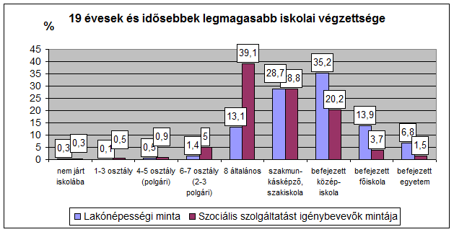
Szakmunkásképzőt végzettek aránya megegyezik mindkét mintában (lakónépességi és szociális szolgáltatást igénybevevői), arányuk a megkérdezettek bő negyede (28,7/28,8%) .
A befejezett középiskolával rendelkezők aránya a lakónépességi mintában 35,2%, míg a szolgáltatásokat igénybevevők esetében 20,2%. A szociális szolgáltatásokat igénybe vevőknek csaknem a háromnegyede nem rendelkezik érettségivel. A diplomával rendelkezők aránya a lakónépességiben 20,7%, míg a szociális szolgáltatásokat igénybe vevők közt 5,2%.
LAKHATÁSI VISZONYOK, TULAJDONOSI SZERKEZET
A lakónépességi mintában, adataink szerint, az életkor emelkedésével nő a helyben lakók aránya. A válaszok bő kétharmada olyan szombathelyiektől érkezett, akik legalább húsz éve a város lakói (70,5%). Ez 10%-os csökkenés a 2007-ben mértekhez képest. Ez a csökkenés a 18-24, illetve a 25-34 éves korosztályok beköltözésével magyarázható. Érdekes tény, hogy a 65 év feletti válaszadók 10% -a is kevesebb, mint egy évtizede lakik a városban. Ők azok az időskorúak, akik a környező településekről a családjaik közelébe költöztek. Ennek a szociális ellátó rendszerre is hatása van, mert az egyre idősödő korosztály egyre több szolgáltatást igényel.
A beköltözéseknek köszönhetően a város lakossága lényegében stagnál (4 év alatt lényegében 100 fővel fogyott).
A szociális szolgáltatásokat igénybe vevők rövidebb ideig laknak egyhelyben, mint az alapsokaságban mértek. Ezt akár úgy is értelmezhetjük, hogy lakhatási viszonyaik kevésbé stabilak.
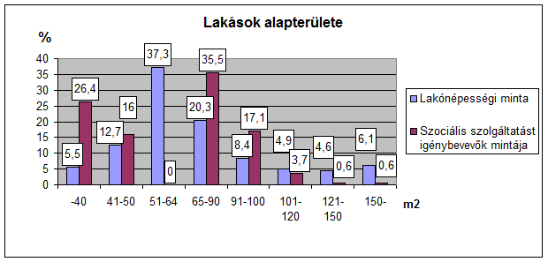
A szociális szolgáltatásokat igénybe vevő szombathelyiek átlagos lakásnagysága jóval alatta marad a szombathelyi lakónépesség mintájában mért lakásnagyságnak. A legkisebb 40 nm lakás nagyság esetében a különbség aránya ötszörös (!), azaz az összes szociális szolgáltatást igénybe vevők negyede 40nm-nél kisebb lakásban lakik.
A szociális szolgáltatásokat igénybevevők vizsgálatában szereplő összes ingatlan csaknem kilencven százaléka (89,2%) egy és két szobás, míg a lakónépességi minta csaknem fele lakik 50-100nm közti lakásokban.

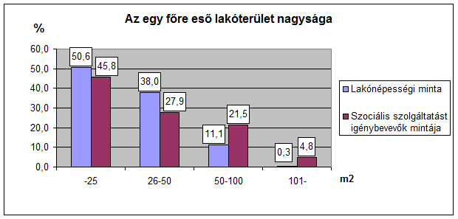
Az egy főre eső lakóterület nagyságában kiegyenlítettebb viszonyokat mértünk. Ennek oka, hogy a szociális szolgáltatásokat igénybe vevők közt sok az olyan nyugdíjas, aki egyedül tart fenn viszonylag nagy alapterületű lakást, ahogy azt a grafikon utolsó két oszlopa is mutatja. A lakónépességi és a szociális szolgáltatást igénybe vevők nagyobb aránya tulajdonosként lakik a lakásban. A szociális szolgáltatást igénybe vevők közt a nem tulajdonosként élők aránya jelentős, egyharmaduk „bizonytalan” jogcímen lakik (bérlő, vagy jogcím nélküli).
A lakónépességi mintánkban a leggyakoribb a két (28,7%) és a három (26,7%) fős háztartás. Minden ötödik lakásban négyen élnek együtt. Teljesen más a kép a szociális szolgáltatásokat igénybe vevők esetében. A megkérdezett háztartások csaknem fele (!) (47,3%) egyszemélyes háztartás, a két, három, négy fős háztartások aránya elmarad a szombathelyi lakónépesség adataitól, viszont abban a nagy családok (az öt főnél nagyobb háztartások) aránya elenyésző, míg a szociális szolgáltatásokat igénybevevők kb. 13%-a él nagycsaládban. Vagyis a szociális szolgáltatásokat igénybe vevők két nagy csoportra oszthatók, a nagyobb részük egyedül élő, gyaníthatóan nyugdíjas, a kisebb részük nagycsaládos.

FOGLALKOZTATÁS, JÖVEDELEMI VISZONYOK, VAGYONI HELYZET

A kérdőív jövedelemmel, foglalkoztatással kapcsolatos kérdéseinél az együtt lakók adataira is rákérdeztünk, így a háztartásokban együtt élőktől nyert információkat elemezhettük.
A lakónépességi mintában megkérdezettek megélhetése három forrásból származik. Csaknem minden második háztartástag dolgozott (45,3%), további negyedük nyugdíjas (25,1), illetve egy ötödük (21,8%) eltartott. A szociális szolgáltatásokat igénybe vevők háztartásaiban élők közül 14%(!) áll alkalmazásban. Ez a harmada a lakónépességi mintán felvett adatainknak. Csaknem harmaduk (32%) különféle jogcímeken nyugdíjat kap.
Megvizsgáltuk, hogy a jövedelmi adatok változása mit jelent reálértéken. A 2007 év január elsejei állapotot bázisnak véve azt látjuk, hogy reálértéken a 2010. évi jövedelmeknek 123,8%-kal kellene meghaladnia a 2007. évit. Adataink szerint minden esteleges gyarapodást elnyelt az infláció. Ugyancsak az elmúlt évek tendenciája, hogy az élelmiszer árak és a lakhatás költségei az adott év inflációját meghaladó mértékben drágultak. Ezek a folyamatok vezettek oda, hogy 2010-ben a minimálbér már nem fedezte a számított létminimumot sem (!). A fenti megállapítások különös hangsúlyt kapnak, ha a szociális ellátásokban részesülők adatait is szemügyre vesszük, hiszen köztük az alacsony jövedelműek aránya jóval meghaladja a szombathelyi lakónépesség körében mértet.
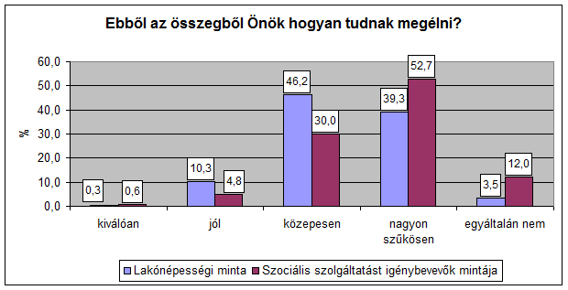
A szociális ellátásokban részesülő szombathelyiek alacsony jövedelem szintje a megélhetésre és annak megítélésére is kihat. A rendelkezésére álló jövedelemből közepesen tud megélni válaszadóink 30%, míg a szombathelyi lakónépességi mintában ez az arány 46,2% volt. Nagyon szűkösen él 52,7%, míg ez az arány a szombathelyi lakónépesség körében 39,3% volt. 12% egyáltalán nem tud megélni a rendelkezésére álló pénzből. E két utóbbi kategória együttesen az összes válaszok csaknem kétharmada (64,7%)!

Amikor arra kérdeztünk, hogy a jövedelmükből mennyit és mire költenek, azt találtuk, hogy lényegében a napi megélhetés (rezsi és az élelmiszer) leköti a megkérdezettek nagy részének anyagi lehetőségeit. A jövedelmi viszonyok romlását mutatja, hogy az év közbeni megtakarítást képzők aránya csökkent a korábbi vizsgálatokhoz képest, illetve hogy megkezdődött a vagyon felélése - már ahol volt-, a nyaralót, termő földet birtoklók aránya csökkent, a gépjárműpark idősödött.
Érdemes összevetni, a háztartás jövedelmeiből, hogy tudnak megélni a megkérdezettek. A lakónépességi mintában válaszadók a rosszul vagy átlagosan megítéléseket preferálták, míg a szociális szolgáltatást igénybe vevők nagyon rosszul és rosszul minősítéseket választották. A vizsgálat alapján mind a két válaszadó sokaság az általános helyzetét rosszabbnak ítéli meg, mint amilyennek anyagi helyzetét látja. A szociális szolgáltatásokat igénybevevőknél ez a tendencia markánsabb. Másként fogalmazva az egyre romló életkörülmények hatására egy általános rossz hangulat van jelen, amely nem függ a jövedelmi helyzettől, és társadalmi státusztól sem. Az objektív szegénység és a relatív szegénység érzet közötti diszkrepancia nőtt.
A jövedelmi viszonyok és a makrogazdasági folyamatok, azt vetítik előre, hogy akik ma még az átlagos és a szűkös lét határán billegnek, folyamatosan, tartósan lecsúsznak, „perspektívájuk” a kilátástalanság lett.
További lehetséges társadalom szerkezeti irány, hogy az amúgy sem széles középréteg vagyonát felélve egyszerűen eltűnik.

ÖSSZEGZÉS
A jelen szociális térkép, valamint az elmúlt évek térképeinek adatai alapján egy fokozatosan szegényedő társadalomstruktúrát találtunk, amely jövedelmi viszonyoktól függetlenül erőforrásainak nagy részét a napi megélhetési biztosítására fordítja. Meggyengültek a klasszikus középosztály társadalmi pozíciói. Iskolázottságban, általában kulturális státuszában még stabil, de jövedelmei egyre zsugorodnak. A szociális szolgáltatásokat igénybevevői körben pedig jelentős azok aránya, akik alacsony iskolai végzettség birtokában esélytelenek a munkapiacon. A jövedelemhiány náluk a napi megélhetést veszélyeztető helyzetet eredményez. A szombathely társadalmának minden csoportja kisebb nagyobb mértékben küzd adóssággal; a lakónépességi minta estében a bankoknak, míg a szociális szolgáltatásokat igénybevevők a közüzemi szolgáltatóknak (gáz. villany, víz) adósodtak el.

MILYEN SZOCIÁLIS SZOLGÁLTATÁSOKAT VETTEK IGÉNYBE A LAKÓNÉPESSÉGI MINTÁBA BEKERÜLTEK, ILLETVE A SZOCIÁLIS SZOLGÁLTATÁST IGÉNYBEVEVŐK, ÉS MILYEN EZEKNEK A MEGÍTÉLÉSE?
A legtöbben lakásfenntartási támogatásban részesülnek (14,1%), ezt követi az egészségügyi szolgáltatás (8,9%), majd az átmeneti segély (7,8%), a közgyógyellátás (7,1%), a rendelkezésre állási támogatás (4,1%), a többi ellátás és szolgáltatás igénybevétele 4,1% és 0% között szóródik.
A jövedelem és az átmeneti segély együttes vizsgálata alapján egy további összefüggés fogalmazható meg. Az átmeneti segélyt igénylők 81,2% 60.000 Ft.- alatti egy főre jutó jövedelemből él - 11,3% -uk 20.000 Ft/ fő közötti, 45,7% - uk 20.001-40.000 Ft közötti, 24,2%-uk pedig 40.001-60.000 Ft közötti jövedelemből él. A válaszok alapján ugyancsak nem oldotta meg a megkérdezettek problémáját a jövedelempótló támogatás sem, a többség munkát szeretett volna végezni. Ennek a jövedelmi csoportnak az élethelyzetét az átmeneti segéllyel vagy a jövedelempótló támogatással nem, vagy csak korlátozott mértékben lehet kezelni, hisz az ő esetükben a mindennapi megélhetés jelent komoly gondot
A szociális szolgáltatást igénybe vevők mintájában a válaszadók arra kérdésünkre, hogy megoldotta-e a szolgáltatás vagy támogatás a problémáját, legjobbra az étkeztetést minősítették. Az összes igénybevevő (33,2%) 75,8%-ának jelentett ez hathatós támogatást. A családsegítő szolgáltatást az összes igénybevevő csaknem egyharmada (29,5%) vette igénybe, s közülük minden második ember úgy látta, hogy a szolgáltatás jelentős segítséget jelent, de már 10 % feletti volt azok aránya, akik szerint a szolgáltatás problémamegoldást segítő funkciója nem érvényesült.
Magas az elégedettség mértéke a házi segítségnyújtás szolgáltatás (66%), az adósságkezelési szolgáltatás (72,6%), a rendszeres gyermekvédelmi kedvezmény (73,1%), valamint a közgyógyellátás (56,6%), továbbá a rehabilitációs intézményi ellátás (57,1%), a gyermektartásdíj megelőlegezése (54,5 %) szociális ellátásokkal.
Kiugróan magas fokú elégedettségről számoltak be a nappali ellátásokat használók (96,6%), a bölcsődei ellátást (80%) valamint az ápolási díjat igénybevevők (83,3%).
A közösségi és szenvedélybeteg ellátás hatékonyságát a szolgáltatást használók, vagy azok családtagjainak több mint fele negatívan értékelte. E mögött, valószínű, hogy a jelentős szolgáltatási hiány jelenik meg, ugyanis a városban a szenvedélybetegek nappali intézményében 20 fő szenvedélybeteget tudnak ellátni, a közösségi ellátás 40 településen 80 főt, a szenvedélybetegek közösségi ellátása pedig átlagosan 65-65 főt képes fogadni.
A devianciákra vonatkozó kérdésekre a válaszolók többsége „nem tudom” választ adta, ez az egyértelmű állásfoglalás elkerülését jelenti.
Ahhoz, hogy a szociális ellátások és szolgáltatások rendszerét újra lehessen gondolni, szükséges az ellátásokra és minden szolgáltatásra kiterjedő elégedettség mérés. Addig is úgy tűnik, hogy a rendszeres, kiszámítható támogatásokat érdemes erősíteni, illetve a szolgáltatások komplexitásának erősítésére kellene nagyobb figyelmet és fordítani.
A mért adatok jól mutatják, hogy azok a szolgáltatások és ellátások bírnak problémamegoldó potenciállal, amelyek egy adott élethelyzetre képesek reagálni pl. étkeztetés, ápolási díj, stb., vagy biztonságot nyújtanak, a család és munkahely összeegyeztethetőségét segítik pl. nappali ellátások, jelzőrendszeres szolgáltatás, támogató szolgáltatás, bölcsődei ellátás stb.

SZOLGÁLTATÁSI HIÁNYOK, DISZFUNKCIÓK, KITÖRÉSI PONTOK
Évek óta komoly gondot okoz a határterületi problémák kezelése. A pszichiátriai és a szenvedélybeteg emberek ellátása területén jelentős a hiány. Mára ezeken a területeken szolgáltatási vákuum keletkezett. Gyakorlatilag nincs pszichiátria ambuláns ellátás, az évek során folyamatosan leépült a megyei kórház addiktológiai részlege, csak néhány férőhelyen működik nappali ellátás, átmeneti elhelyezést. A szenvedélybeteg, és a pszichiátriai beteg emberek közösségi ellátása –valamint a szenvedélybetegek bentlakásos intézményi ellátására is kevés férőhely áll rendelkezésre. Nem véletlen, hogy ezen ellátások vonatkozásában a megkérdezettek alacsony részvételt és elégedettséget jeleztek. A ma ellátórendszere csak a jéghegy csúcsát képes kezelni.
Holott ezeknek a problémának a kezelése nemcsak időszerű, de rendkívül sürgető is. A KSH adataiból ismert, hogy Magyarországon 2009-ben az alkoholbetegek becsült száma 540 ezer fő volt. Figyelemre méltó az is, hogy az újonnan rokkanttá nyilvánítottak több mint ötöde mentális és viselkedészavar (2009-ben 17,5%) vagy az idegrendszer valamilyen betegsége (4,6%) miatt vált teljesen vagy részben keresőképtelenné. A felnőtt lakosság 19,1%-a használt már illegális drogokat, a nyilvántartott, valamilyen szerfogyasztók száma 2007-ben 13 és félezer volt. Ennél a célcsoportnál is szembesülünk azzal, hogy nincs, vagy csak nagyon korlátozott az adatgyűjtés.
Azzal, hogy a kistérségi feladatellátásban a város a szinte valamennyi szolgáltatással jelen van, jelentős terhet vállal. Főleg a helyszínre vitt szolgáltatások igényelnek jelentős erőforrás többletet (pl. a családsegítő és s gyermekjóléti szolgáltatások) Ugyanakkor vannak olyan szolgáltatások, amelyek diszpécser jelleggel nemcsak jól működtethetők a kistérség területén, de gazdaságosak is. Ilyen pl. a jelzőrendszeres szolgáltatás, a támogató szolgáltatás, és az utcai szociális munka. Ezeknek a szolgáltatásoknak a térségi és mikro-térségi megszervezését célszerű végiggondolni.
Nincsenek adataink továbbá a halmozottan fogyatékos, vagy baleset miatt súlyos agysérült emberekről, és az őket gondozókról sem.
Sajátos nagyvárosi probléma a hajléktalan emberek nagyobb arányú megjelenése az utcán és köztereken. A deviáns életvitelt folytató, nem egyszer nagyon beteg, ápolatlan emberek látványa sokkolja a közvéleményt, de komoly egészségügyi, közbiztonsági problémát is jelentenek. Bár jelentős erőfeszítések tanúi lehettük az évek során, a probléma megoldására az intézményrendszer és a szakmapolitika nem tudott tartós, hatékony válaszokat adni. Mára a hajléktalan embereket ellátó intézmények gyűjtőhelyei a súlyos devianciákkal küzdő embereknek. Egyidejűleg vannak jelen a szolgáltatásokban a szenvedélybeteg, pszichiátriai beteg, a fogyatékos, az idős és a fiatal emberek. Ezeknek az embereknek a „kezelése”, rehabilitációjuk túlnyúlik a jelenlegi ellátórendszeren, a határterületek és a lakosság nagyobb arányú támogatására lenne szükség.
Kapacitásbeli hiányok mutatkoznak továbbá az idős, beteg emberek otthoni gondozásában, ápolásában, valamint a beteg, hajléktalan emberek kórház közeli ellátásában is.
A város lakossága egyre öregszik. A magas életkort megélt idős embereknek nem kis százaléka a kor előrehaladtával az egyik legfélelmetesebb időskori betegséggel a demenciával küzd. Ebben az ideggyógyászati betegségek közé tartozó kórképben - a kutatások szerint - a 65 év feletti lakosságnak még csak 1%-a érintett, de az enyhe értelmi hanyatlás 10-15%-ban már ekkor is előfordulhat.
Ma a demenciában érintett a családok többsége átmeneti, vagy tartós elhelyezési lehetőség hiánya miatt rákényszerül (het) a munkahely feladására. A probléma kezeléséhez hiányoznak azok a demencia központok, amelyek a kórkép felismerése után közvetlenül szakszerű gondozást, képes biztosítani.

Ugyancsak jelentős szolgáltatási hiánnyal szembesültünk a 0-3 éves gyermekek elhelyezését illetően. A férőhely növekedés 2010. első negyedévében bár némileg mérsékelte a zsúfoltságot, végleges megoldást nem hozott.
Ha összevetjük férőhelyszámot a bölcsődei ellátást igénybevevők számával, a férőhely növekedése ellenére igaz a tény, hogy a bölcsődék még ma is zsúfoltak, s minden tízedik gyermek juthat bölcsődei ellátáshoz. Leginkább a hátrányos és halmozottan hátrányos helyzetű gyermekek szorulnak ki az ellátásból.

Az ellátások, támogatások, szolgáltatások elemzése kapcsán ismét szembesültünk azzal a problémával, hogy az elemzéshez, a tervezéshez nincsenek adekvát információk, illetve azok csak jelentős munkával gyűjthetők össze.
Ahhoz, hogy a szükségleteket és az igényeket figyelembevevő, a hatékony és gazdaságos szolgáltatásfejlesztés megtörténhessen, olyan adatbázisra lenne szükség, amely folyamatos monitoringot tesz lehetővé, s amely alkalmas arra, hogy a fejlesztések, vagy egy –egy szolgáltatás megszüntetésének hatása is kiszámítható legyen. Továbbá fontos lenne azokról is információkat nyerni, akik kiesnek az ellátórendszerből, vagy akiket az ellátórendszer még megszólítani sem képes.

A szociális térkép adatai és a szolgáltatások elemzése nem tért ki a szociális szállás, mint új szolgáltatásra. Ugyanis ezen a területen a tapasztalatok még nagyon szűk körűek.

A szolgáltatások értékelése során szembesültünk azzal is, hogy azokat nem mindig a tényleges szükséglet vagy igény határozza meg, hanem gyakran egy - egy ellátáshoz való hozzájutás lehetősége. Ezt a megállapítást erősítik azok az tények, amelyek azt mutatják, hogy mennyire elégedettek az emberek a támogatások hatékonyságával. Azok a támogatások, amelyek problémamegoldó képessége gyenge, - ezek között elsősorban említett átmeneti segély és a RÁT - olyan passzív ellátások, amelyek az amúgy is rossz kondíciókkal rendelkező ügyfelek szegregálódását tovább fokozzák. Ezek helyett az ellátások helyett az aktív eszközök- foglalkoztatás, képzés- irányába kellene az ellátásnak fordulnia. Ebben nagyobb szerepet kellene kapnia a nonprofit szektornak. Fontos lenne megvizsgálni, hogy a lakhatást fenntartó és megtartó támogatások esetében mi az optimális támogatatás, hisz ma az látszik, hogy ez a segélyforma is csak részben képes az ügyfél problémáinak megoldására.

